Actividad 1

Instrucciones de juego:

Papás/apoderado: ustedes solos pongan 15 objetos de la casa al azar en una bolsa o caja. Luego, en la mesa del comedor o living y en compañía del niño/niña reconocer cada objeto. Pueden realizar la pregunta “¿Qué es?”. Una vez que hayamos reconocido cada objeto le pedimos al niño/niña que descubra a qué lugar de la casa pertenecen y devolverlos a él.
Sugerencia de objetos: peineta, almohada, cucharón, toalla, 1 kilo de arroz, frazada, ropa de vestir, papel higiénico, etc.

Actividad 2
David, irá por primera vez al campo de su abuela y no sabe qué animales encontrará. Mira atentamente los dibujos y encierra o escribe cuál de estos animales es posible encontrar.

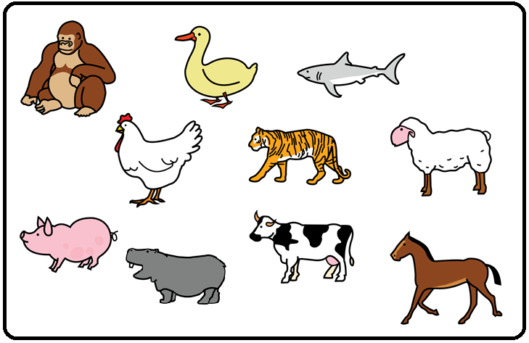
Actividad 3

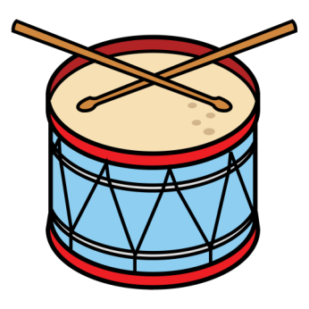
Observa con atención los siguientes dibujos y nómbralos. Luego, busca su nombre en la sopa de letras y enciérralos con colores. Cuando hayas terminado, descubre qué tienen en común todos ellos.
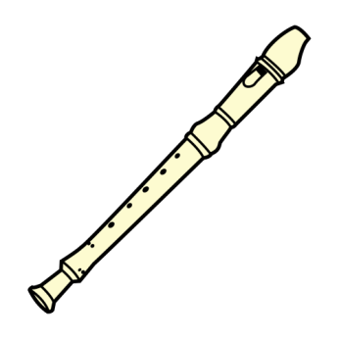
r | f | u | m | s | t | x | d | e | j | l | b
y | g | u | i | t | a | r | r | a | h | a | o
v | h | w | u | t | m | z | s | c | q | p | n
a | j | r | q | f | l | e | p | o | d | i | n
b | h | n | f | u | t | v | d | r | e | z | s
h | ñ | u | l | v | r | i | c | d | n | r | t
r | b | t | a | m | b | o | r | e | m | f | e
p | f | r | u | a | p | l | i | o | o | y | n
k | v | i | t | s | z | i | n | n | d | l | e
t | e | a | a | d | y | n | h | t | a | o | d
q | z | n | u | a | ñ | f | e | g | r | d | o
n | s | g | t | r | o | m | p | e | t | a | r
g | y | u | a | p | i | e | i | m | y | n | d
m | i | l | d | a | g | w | a | v | ñ | w | h
z | r | o | f | t | r | b | n | n | s | c | o
u | j | s | g | f | y | l | o | p | z | t | r
h | d | u | t | m | e | n | t | a | x | k | n

Actividad 4
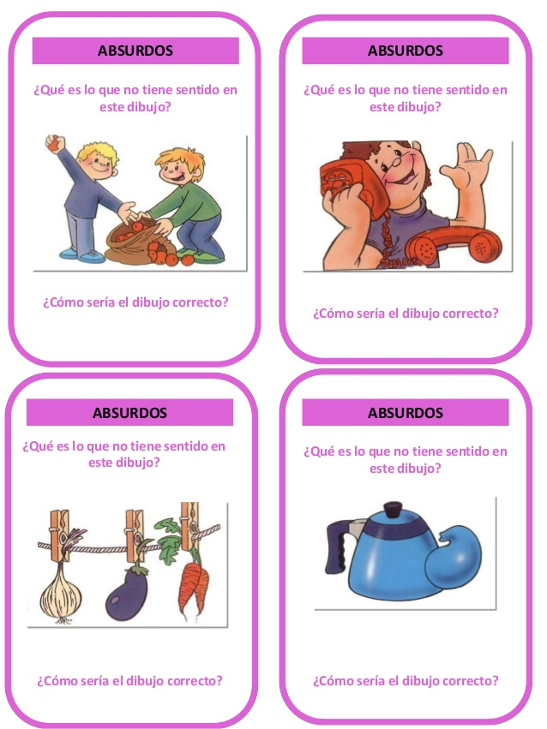
Mira atentamente los dibujos y respondamos las preguntas:
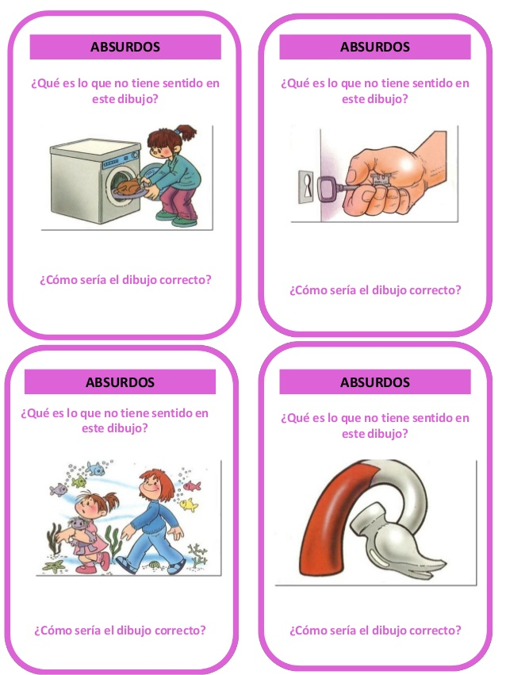

Actividad 5
Observa y descubre los y/o profesiones de la primera fila.
Observa y descubre la actividad que se realiza en la segunda fila.
Observa y descubre el lugar donde se realiza la actividad.
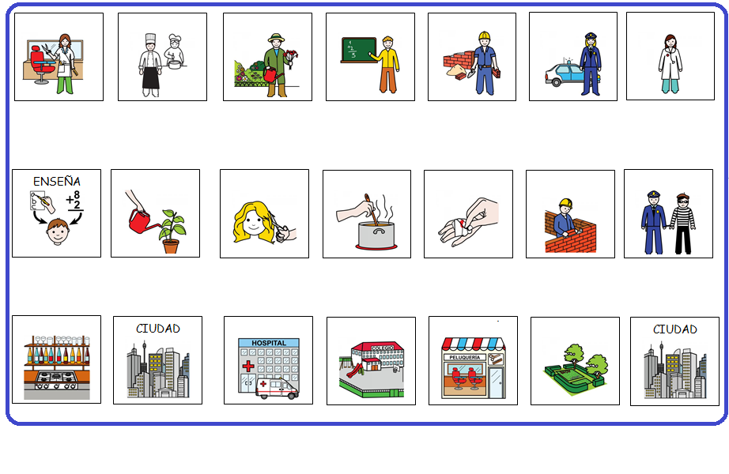
Ahora que ya reconocimos todos los dibujos, une cada profesión u oficio con la actividad y el lugar donde se realiza.

